# НАЦІОНАЛЬНИЙ ТЕХНІЧНИЙ УНІВЕРСИТЕТ УКРАЇНИ

“КИЇВСЬКИЙ ПОЛІТЕХНІЧНИЙ ІНСТИТУТ

імені ІГОРЯ СІКОРСЬКОГО”

Лабораторна робота №5

Дерева

Студентки гр. ДК-61

Гавуляк С.Р.

Перевірив

Ст. Вик. Губар В. Г.

Київ 2017

Тема роботи: Бінарні дерева.

Мета роботи: Складання алгоритмів з використанням бінарних дерев.

Завдання:

· Створити бінарне дерево (виберіть згідно Вашого завдання), вивести його. Реалізувати функції: друку дерева (тип обходу згідно варіанту), створення/видалення дерева, вставки елементу, видалення елементу, пошуку елементу.

Дерево містить елементи типу float, тип обходу – симетричний.

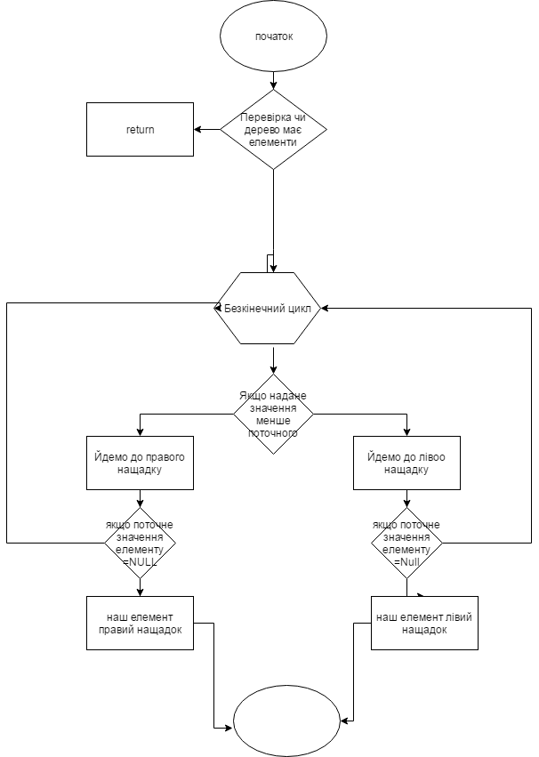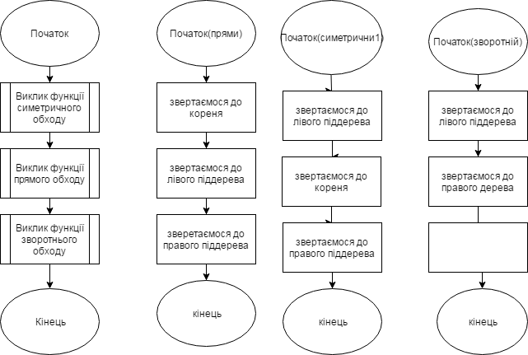

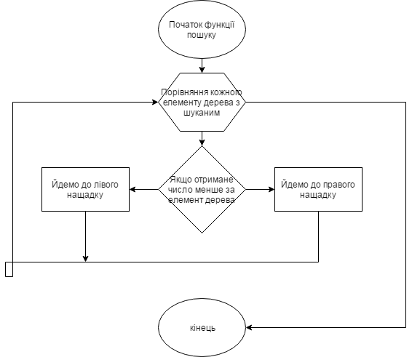

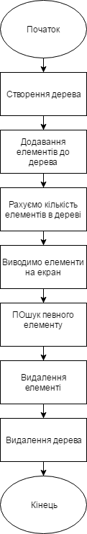

Висновок:В даннiй лаб. Роботi я зрумiв принципи бiнарного дерева,створив його.Розiбрав три види обходу дерева.Також розiбрався з функцiями видалення,створення,пошуку.